
Distribuční list 2021
RODINU SI NEVYBEREŠ

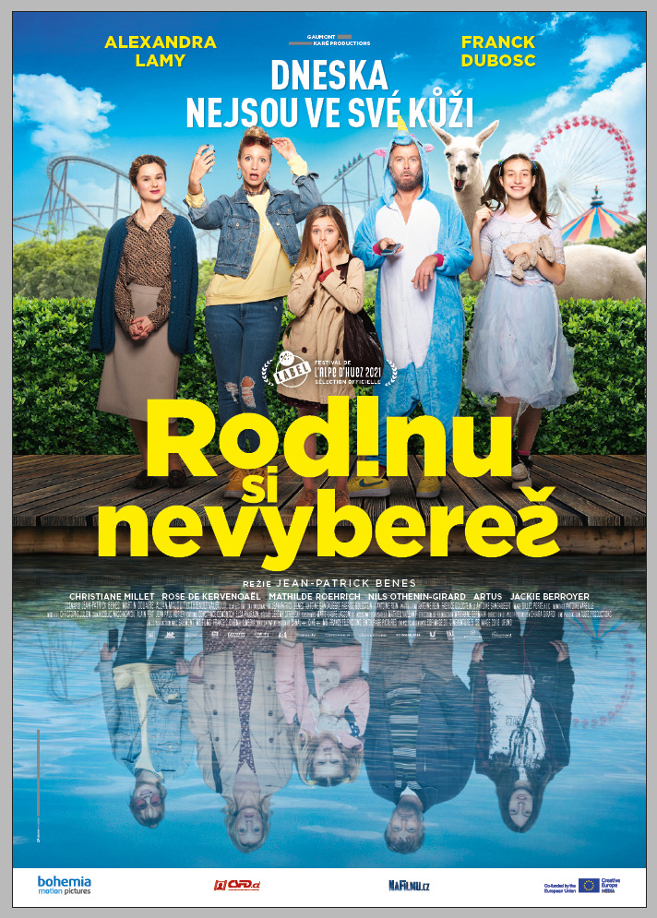
Kam se hrabou problémy manželů Verneuilových ve filmu CO JSME KOMU UDĚLALI?! Morelovic rodinu čeká ještě šílenější jízda a věřte, že být v kůži své pubertální dcery (nebo syna) není zrovna jednoduchý úkol.

Jednoho krásného letního rána se totiž Morelovi probudí s obrovským problémem. Jejich těla a duše prošly opravdu hodně zvláštní proměnou. Šestiletá holčička je najednou v těle svého táty, který je teď svým pubertálním synem a ten je zase v těle své starší sestry… Kdo je teď v těle matky? A kdo je v těle šestileté Chachy? Hlava vám to nebere? No, to ani jim. Jenže tímto to vše teprve začíná… A k tomu všemu ještě ta lama!

Jestli máte rádi francouzský humor, film RODINU SI NEVYBEREŠ si rozhodně nemůžete nechat ujít, protože takhle povedená komedie tu už dlouho nebyla.

Premiéra: | 9. 9. 2021 | Originální název: Le Sens de la famille
Délka filmu: | 92 min. | Žánr: komedie
Zvuk/formát: | 5.1/2D | Režie: Jean-Patrick Benes
Verze:  Přístupnost: | české titulky  12 let | Hrají: Alexandra Lamy  Franck Dubosc
Země původu: Francie  Světová práva: Gaumont  Rok výroby: 2021 |  | Hrají: Alexandra Lamy  Franck Dubosc

Programování: Marketing/PR:
Lucie Mazůrková GSM: 605 288 996 program@bohemiamp.cz Eva Hartmanová GSM: 733199020 hartmanova@bohemiamp.cz

Bohemia Motion Pictures, a.s., Všehrdova 560/2, 118 00 Praha 1 – Malá Strana

